Условия установления страховой пенсии в 2018 году

Порядок формирования пенсионных прав граждан и расчета пенсий изменился с 2015 года: вступила в действие новая пенсионная формула, в соответствии с которой для получения права на страховую пенсию гражданам необходимо иметь определенное количество лет страхового стажа (периоды трудового стажа при условии начисления и уплаты страховых взносов в ПФР) и заработанных пенсионных коэффициентов. Так, тем новосибирцам, которые достигнут пенсионного возраста, а он в России не изменился – 55 лет для женщин и 60 – для мужчин - в 2018 году для установления страховой пенсии по старости надо иметь не менее 9 лет стажа и 13,8 пенсионных коэффициента.
Эти требования будут постепенно увеличиваться: до 15 лет необходимого стажа к 2024 году и 30 пенсионных коэффициентов (баллов) к 2025 году.
Минимальное количество пенсионных коэффициентов заработать несложно. Количество заработанных пенсионных коэффициентов напрямую зависит от заработной платы, при этом речь идет об официальной – «белой» заработной плате. И чем продолжительнее страховой стаж, тем больше будет сформировано пенсионных коэффициентов, так как они начисляются за каждый год трудовой деятельности. Таким образом, чем дольше человек будет работать и выше будет его заработная плата, с которой работодатель уплачивает страховые взносы в Пенсионный фонд России, тем будет выше и размер его будущей пенсии. В текущем году максимальное количество пенсионных коэффициентов, которые можно заработать, составит 8,7.
Все пенсионные права граждан, сформированные до 2015 года, учтены, «переведены» специалистами Пенсионного фонда в пенсионные баллы и зафиксированы на лицевом счете в системе ПФР.

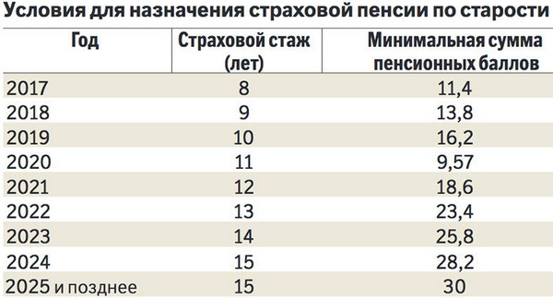

С состоянием своего лицевого счета можно ознакомиться в Личном кабинете застрахованного лица на сайте ПФР либо через портал госуслуг.
К ним прибавятся коэффициенты, заработанные в 2015- 2017 годах, а также заработанные в 2018-м к моменту выхода на пенсию.
В стаж включаются и так называемые нестраховые периоды. За каждый год ухода за нетрудоспособными пожилыми гражданами, инвалидами I группы, ребенком-инвалидом, ухода за детьми до 1,5 лет (в пределах 6 лет в общей сложности), а также за каждый год военной службы по призыву начисляются дополнительные пенсионные коэффициенты.
В «живые» деньги пенсионные коэффициенты превращаются путем их умножения на стоимость одного коэффициента. После индексации с 1 января 2018 года стоимость пенсионного балла составляет 81 рубль 49 копеек. К полученной сумме прибавляется размер фиксированной выплаты (сегодня это 4 982 рубля 90 копеек) и накопительная пенсия, если гражданин формировал пенсионные накопления.
Накопительная пенсия рассчитывается по иным правилам, нежели страховая. Для расчета ежемесячной выплаты общая сумма пенсионных накоплений делится на период расчета накопительной пенсии. На 2018 год он составляет 246 месяцев. Накопительная пенсия также выплачивается пожизненно.
Заявление на установление любого вида пенсии можно подать сегодня, не выходя из дома – в электронном виде через Личный кабинет на сайте ПФР или портал госуслуг, предварительно зарегистрировавшись в ЕСИА.

